Iñigo Juarros

1DAW3 | bASES DE DATOS



Análisis 6

Base de datos 4

Glosario 3

Introducción 3

La aplicación 4

Manual 9

Programación 8

Introducción

El repositorio en el que se encuentra el proyecto es : https://github.com/inijuarros/proyecto-BBDD.git

Este documento contiene la información correspondiente al proyecto de la asignatura bases de datos del alumno iñigo juarros del curso 2019-20, también contiene algunas partes del proyecto para la asignatura entornos de desarrollo, incluye un pequeño glosario con palabras que pudieran dificultar la comprensión del mismo, una explicación del tema que abarca el programa, que funciones tiene, un manual de usuario, y una explicación sobre la base de datos

Glosario

BBDD: Bases de datos

Casos de Uso: La funcionalidad con la que un usuario interactúa con el sistema

Login: pantalla de inicio de sesión

Admin: Usuario con privilegios de administrador

Diagrama de secuencia: es un tipo de diagrama usado para modelar interacción entre objetos en un sistema

Visual basic: Un lenguaje de programación

SQLITE: Un motor de bases de datos

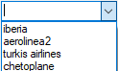Query: se utiliza para hacer referencia a una interacción con una base de datos

Combobox:

Datatable: Una tabla (con filas y columnas) que almacena datos en Visual Basic

Int: un tipo de dato usado en programación

For: un tipo de bucle

La aplicación

La aplicación permite a sus usuarios reservar y consultar vuelos, está diseñada para permitir a un administrador manejar la base de datos sobre la que trabaja y permitir a varios usuarios gestionar sus vuelos.

En el caso del administrador puede crear, modificar o eliminar la gran mayoría de la información en la base de datos desde una interfaz gráfica, en el caso del usuario solo puede modificar la información referente a su reserva o usuario.

Esta aplicación va destinada a usuarios que quieran unificar todos sus vuelos de distintas compañías en una sola aplicación para manejarlos más fácilmente, también va dirigida a usuarios que quieran crear reservas para varias personas, esto es debido a que el programa permite desde un mismo usuario hacer reservas a nombre de varias personas.

Base de datos

La base de datos gira en torno a los vuelos, de modo que esa es la tabla principal, esta guarda que avión, tripulación y aeropuertos usara un vuelo, a esta esta conectada la tabla reservas que guarda los pasajeros y la fecha de salida de un vuelo, a su vez esta conecta con las tablas pasajeros y usuarios las cuales guardan la información referente a los pasajeros y sus usuarios.

A la tabla vuelos también están conectadas las tablas aeropuertos, que guarda el nombre la dirección y el numero de pistas de un aeropuerto, tripulaciones guarda el nombre de un tripulante, a que tripulación pertenece y su puesto (que a su vez se coge de la tabla puestos y la tabla aviones que contiene la matrícula y la aerolínea a la que pertenece un avión, esta se coge de la tabla aerolínea.

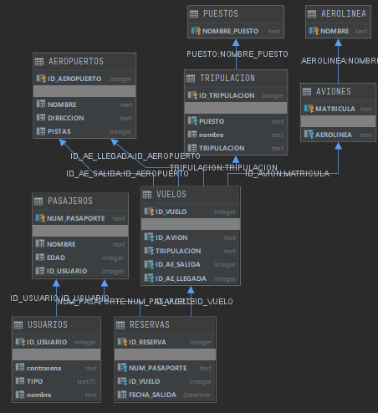

Análisis

Casos de uso:

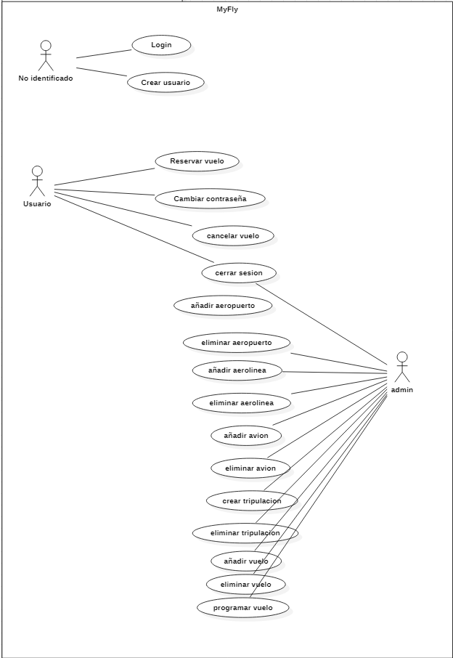

Todos los casos del usuario no identificado ocurren en el formulario login, los del usuario en el formulario menú, y los del admin en el formulario menú admin y los formularios correspondientes (En este caso la mayoría de los casos tienen un formulario propio identificable por el nombre, mientras otros comparten uno, por ejemplo, el formulario eliminar avión contiene el caso eliminar avión y modificar avión)

En el siguiente diagrama de secuencia se muestra como un usuario reserva una plaza en un vuelo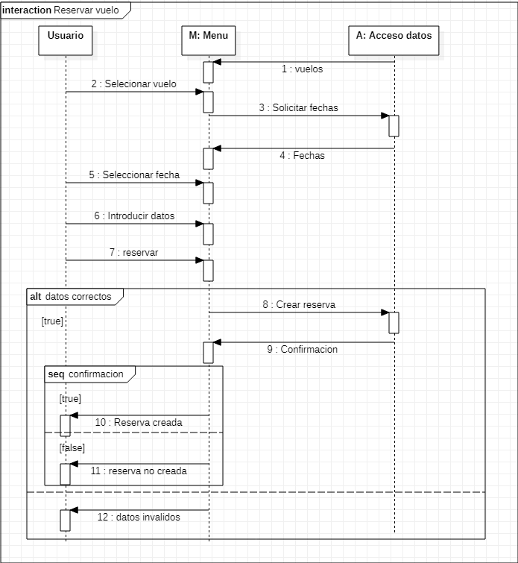

Programación

El programa esta hecho en Visual Basic, y la base de datos usa SQLITE, para desarrollar el programa he usado programa he usado Visual Studio para programar y Datagrip para la BBDD, creo que merece la pena destacar lo mucho que facilita trabajar con SQL Datagrip al cual he podido acceder gracias a un programa de estudiantes.

Para el desarrollo he seguido el principio de las tres capas (O al menos lo que yo he entendido por tres capas), En la clase AccesoDatos se guardan todas las funciones que acceden a la BBDD para ejecutar queryes, En la capa Nexo se conectan a funciones con un nombre mas explicativo y por ultimo esas funciones se usan en el resto del programa, he de decir que en un principio no le veía sentido a esta estructura, me parecía demasiado enrevesada, pero cuando tuve que solucionar algunos problemas con el programa ya acabado me dio la impresión de que me facilito bastante el trabajo de localizar y modificar funciones sin tener que tocar nada mas que las propias funciones

* Dificultades:
  + El primer problema que tuve fue que no podía llenar de datos los combobox desde la base de datos, en teoría se podían llenar con la opción datasource, pero no fui capaz de hacerlo funcionar, de modo que al final los rellené “a mano” con un for línea a línea.
  + Otro problema que tuve fue al pasar las fechas a la base de datos, las podía pasar, pero la base de datos no las interpretaba correctamente (por ejemplo, si hacia una query en la que solo se mostraran las fechas posteriores a x no funcionaba), al final vi que si quería meter la fecha como fecha (y no un int) tenia que usar un formato determinado.
  + Otro problema fue que para mostrar a un usuario una tabla que contenía los aeropuertos de salida/llegada, mediante queryes solo conseguí mostrar los id de los aeropuertos, de modo que para poder mostrar los nombres primero sacaba una datatable con las ids, y después usar otra función para consultar en la BBDD a que nombre correspondían las ids y modificarlo e la datatable.
  + El mayor problema que tuve estaba relacionado con el diseñador de Windows forms, para hacer el menú del administrador quise usar una sola ventana, pero al anidar mas de tres capas se mezclaban entre ellas y se “glicheaban”, de modo que al final decidí que cada función del menú de admins se ejecutara en una ventana nueva, anqué esto trajo una ventaja en la que no había pensado, a nivel de productividad era más ágil, porque podías ir saltando entre ventanas para ir creando y consultando datos.

Manual

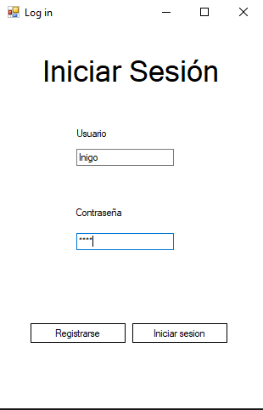

Para iniciar sesión simplemente metemos nuestro usuario (Sensible a mayúsculas) y contraseña y pulsamos en el botón iniciar sesión, si queremos crear una cuenta pulsamos crear cuenta y nos aparecerá la siguiente pantalla

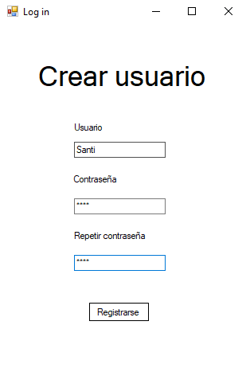

Introducimos los datos y pulsamos registrarse

Una vez iniciemos sesión nos aparecerá el siguiente menú:

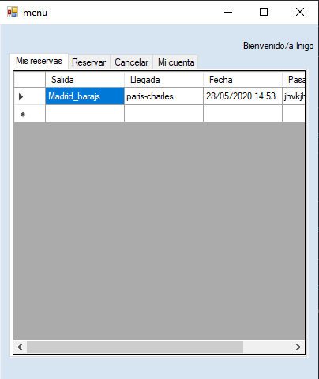

En la sección mis reservas veremos las reservas hechas por nuestro usuario

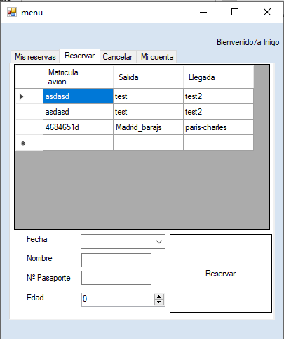

En la sección reservar podremos reservar un vuelo, primero tendremos que seleccionar un vuelo haciendo Crick en cualquier parte de la fila a la que pertenezca, después seleccionaremos la fecha que deseamos en el combobox, introducimos nuestros datos(Es necesario ser mayor de edad para reservar un vuelo) y pulsamos reservar.

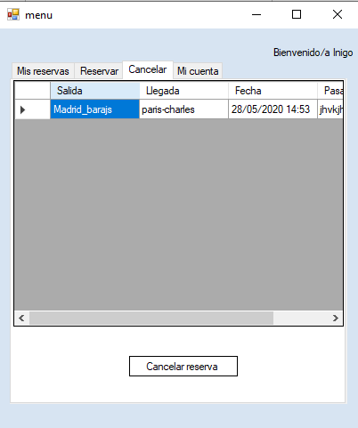

En la sección cancelar simplemente tenemos que seleccionar un vuelo para después pulsar el botón cancelar y así eliminar nuestra reserva

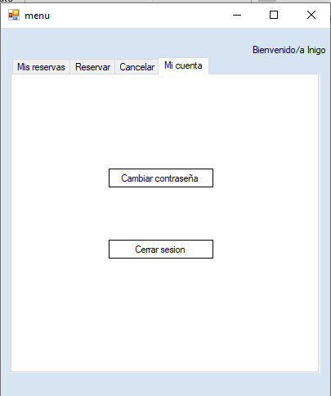

En la sección mi cuenta tenemos dos opciones: una es cerrar sesión con la cual volveremos a la ventana de login y la otra es cambiar contraseña, esta nos permitirá cabiar la contraseña del usuario que estamos usando

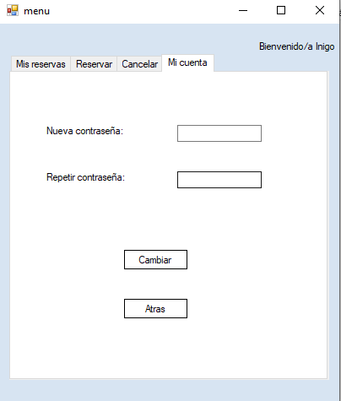

Si acedemos como admin en lugar del anterior menú veremos el siguiente

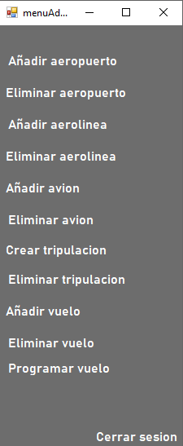

Si pulsamos añadir aeropuerto nos abrirá la siguiente ventana en la que podremos añadir a la BBDD un aeropuerto nuevo

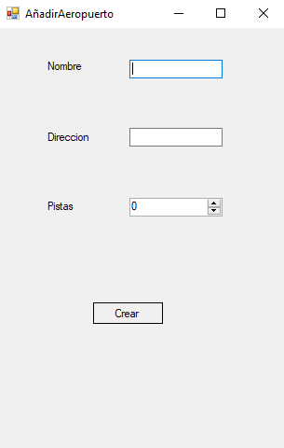

Si pulsamos eliminar aeropuerto nos saldrá la siguiente ventana que nos permitirá seleccionar un aeropuerto y eliminarlo

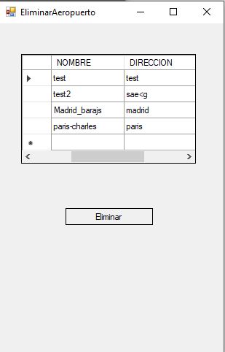

Si presionamos añadir aerolínea nos saldrá la siguiente ventana en la cual podremos añadir una nueva aerolínea

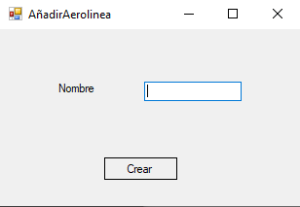

Si presionamos eliminar aerolínea nos aparecerá la siguiente ventana en la que podremos seleccionar una aerolínea y eliminarla

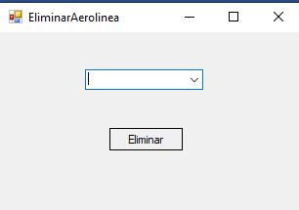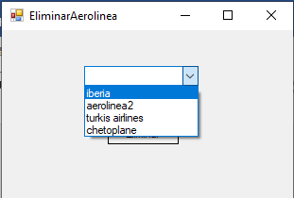

Si presionamos añadir avion nos aparecera la siguiente ventana en la cual podremos añadir un avion

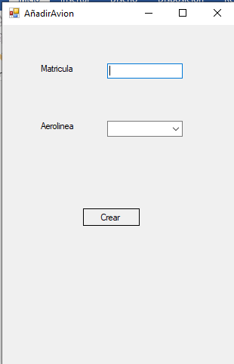

Si seleccionamos eliminar avión nos aparecerá la siguiente ventana en la cual podemos eliminar un avión o modificarlo(cambiar a la aerolínea a la que pertenece)

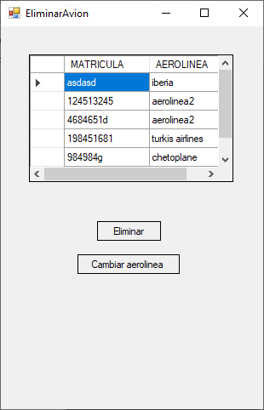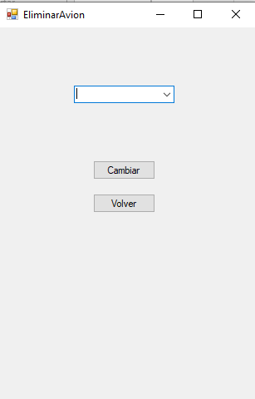

Si presionamos crear tripulación nos aparecerá la siguiente ventana en la cual podremos asignar los tripulantes y el nombre a una tripulación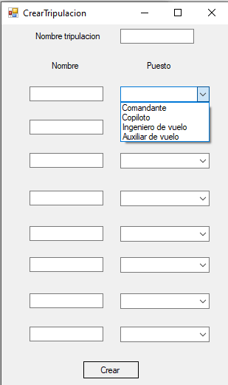

Si presionamos eliminar tripulación nos aparecerá la siguiente ventana en la que podremos seleccionar una tripulación y eliminarla

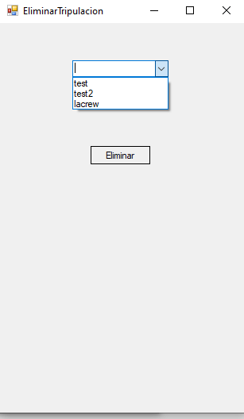

Si pulsamos añadir vuelo nos saldrá la siguiente ventana en la que podremos crear un vuelo seleccionando todas las opciones pertinentes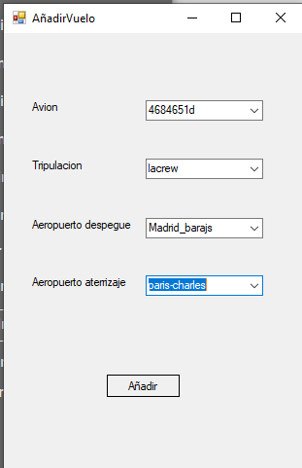

Si seleccionamos eliminar vuelo nos aparecerá la siguiente ventana en la cual podremos seleccionar un vuelo y eliminarlo

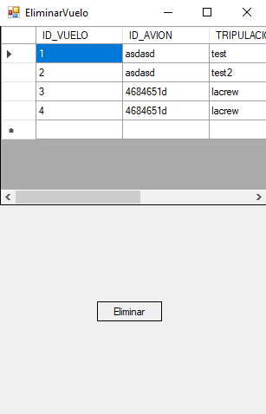

Si seleccionamos programar vuelo nos aparecerá la siguiente ventana en la cual podremos decidir a que hora y con cuantas plazas disponibles saldrá un vuelo

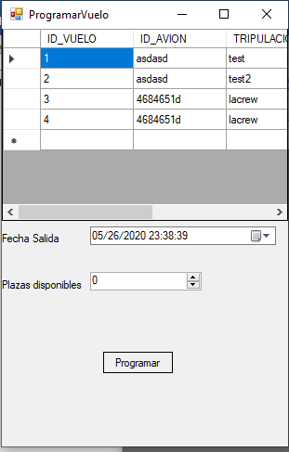

Por ultimo si seleccionamos cerrar sesión se cerraran todas las ventanas que tengamos abiertas t volveremos al login

Conclusiones

La verdad es que me ha parecido un proyecto muy interesante, en primer lugar me ha servido para ver lo similar que es programar en VB y en Java, y supongo que será una cosa extrapolable a otros lenguajes, también es la primera vez que trabajaba sobre una BBDD, de modo que he aprendido bastante sobre como conectar y tratar los datos de la misma.